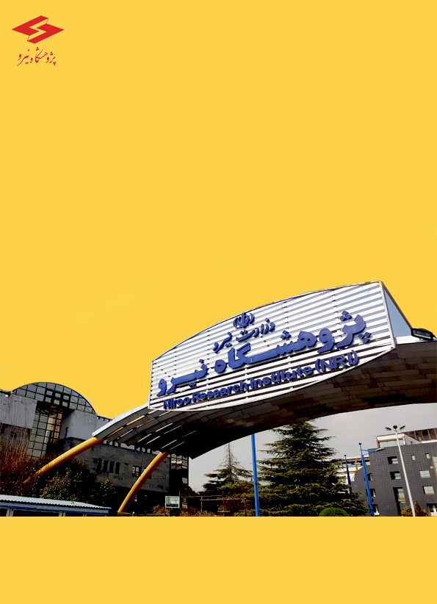­­

بـرق

بـرق

ماهنامه خبری صنعت

سال اول، شماره سیزدهم، فروردین ماه 1401

­­­

ماهنامه خبری صنعت برق

سال اول، شماره سیزدهم، فروردین ماه 1401

سردبیر: دکتر اشکان ذوالریاستین

گردآوری، تنظیم و ویرایش : خدیجه محمدی

طراحی و صفحه‌آرایی: خدیجه محمدی

سایر همکاران: بهرام تسلیمی، شفایق تاجیک

تهيه و تدوين: اداره روابط عمومي پژوهشگاه نيرو

تلفن: 021-88083381

ایمیل: [PR@nri.ac.ir](mailto:PR@nri.ac.ir)

وب‌سایت: nri.ac.ir

بسم الله الرحمن الرحیم

|  |  |
| --- | --- |
| فهرست مطالب | صفحه |
| **ضرورت تولید برق مورد نیاز کشور به‌ویژه در فصل تابستان برای جبران کمبودها** | 3 |
| **طرح مانع‌زدایی از توسعه صنعت برق تصویب شد** | 3 |
| **استفاده از ظرفیت‌ شرکت‌های دانش‌بنیان برای بهینه‌سازی مصرف برق** | 4 |
| **برنامه‌های مدیریت مصرف برق تابستان برای بخش‌های صنعتی، کشاورزی، اداری و خانگی/ از وزارت نیرو شروع می‌کنیم** | 5 |
| **تاكيد معاون امور مجلس وزارت نيرو بر استفاده از ظرفيت مراكز دانش‌بنيان استان‌ها در حل مسائل صنعت برق** | 7 |
| [**افزایش کارایی نیروگاه‌های برق با فیلترهای روغن نانوالیاف**](https://www.mehrnews.com/news/5464577/افزایش-کارایی-نیروگاه-های-برق-با-فیلترهای-روغن-نانوالیاف) | 8 |
| [**وضعیت تأمین برق و آب با حضور وزیر نیرو بررسی شد**](https://www.mehrnews.com/news/5459371/وضعیت-تأمین-برق-و-آب-با-حضور-وزیر-نیرو-بررسی-شد) | 9 |
| [**وزیر نیرو: تولید برق در کشور کمتر از میزان مصرف آن است**](https://www.borna.news/بخش-%D8%A7%D9%82%D8%AA%D8%B5%D8%A7%D8%AF%DB%8C-45/1314048-%D9%88%D8%B2%DB%8C%D8%B1-%D9%86%DB%8C%D8%B1%D9%88-%D8%AA%D9%88%D9%84%DB%8C%D8%AF-%D8%A8%D8%B1%D9%82-%D8%AF%D8%B1-%DA%A9%D8%B4%D9%88%D8%B1-%DA%A9%D9%85%D8%AA%D8%B1-%D8%A7%D8%B2-%D9%85%DB%8C%D8%B2%D8%A7%D9%86-%D9%85%D8%B5%D8%B1%D9%81-%D8%A2%D9%86-%D8%A7%D8%B3%D8%AA) | 9 |
| [**تغییر رویه و نگرش موجب بهبود اوضاع صنعت برق شده است**](https://www.irna.ir/news/84691766/اهتمام-وزارت-نیرو-برای-دسترسی-مردم-به-آب-و-برق-پایدار-در-دولت) | 10 |
| **برنامه‌ریزی وزارت نیرو برای آمادگی تولید برق نیروگاه‌ها در تابستان/فرصت استراحت نداریم** | 11 |

ماهنامه خبری صنعت برق

اداره روابط عمومی پژوهشگاه نیرو، به منظور مدیریت رسانه‌ای و اطلاع‌رسانی مهمترین اخبار صنعت برق و ارائه اطلاعات و اخبار به روز صنعت برق، نسبت به گردآوری و تدوین ماهنامه خبری صنعت برق اقدام نموده است.

در این نشریه گزیده‌ای از مهمترین اخبار صنعت برق، از مهمترین رسانه‌های خبری و پایگاه‌های اطلاع رسانی حوزه انرژی کشور گردآوری و جهت آگاهی همکاران ارائه گردیده است.

از عموم پژوهشگران و همکاران ارجمند در حوزه‌های کاری مختلف پژوهشگاه نیرو، درخواست می‌گردد چنانچه خبری درخور در حوزه فعالیت خود در رسانه‌های خبری کشور روئت نمودند، نسبت به ارسال لینک خبر به آدرس PR@nri.ac.ir جهت بهره‌برداری سایر همکاران و درج در ماهنامه خبری صنعت برق اقدام فرمایند.

# ضرورت تولید برق مورد نیاز کشور به‌ویژه در فصل تابستان برای جبران کمبودها

# پایگاه اطلاع‌رسانی وزارت نیرو 31/01/1401

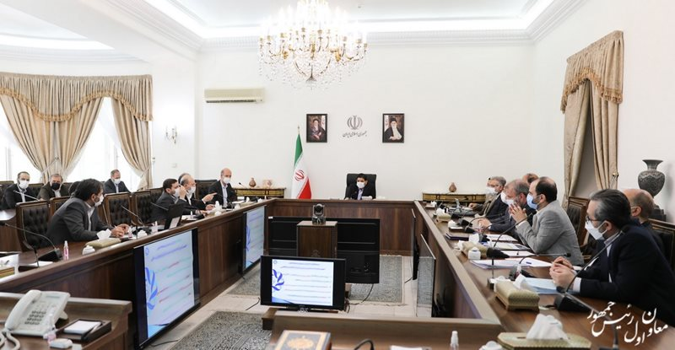به گزارش پایگاه اطلاع‌رسانی وزارت نیرو (پاون) به نقل از سایت رسمی معاون اول رئیس جمهور، "محمد مخبر" در این جلسه که وزیر نیرو و رئیس کل بانک مرکزی و همچنین مسئولان دستگاه‌های مربوطه در حوزه برق حضور داشتند، با اشاره به برنامه‌های وزارت نیرو، برای جلوگیری از خاموشی بر ضرورت تولید برق مورد نیاز کشور به ویژه در فصل تابستان برای جبران کمبودها در این زمینه تأکید کرد

# طرح مانع‌زدایی از توسعه صنعت برق تصویب شد

# خبرگزاری تسنیم 29/01/1401

### طرح مانع‌زدایی از توسعه صنعت برق تصویب شدنمایندگان مجلس در جلسه علنی امروز، کلیات طرح مانع‌زدایی از توسعه صنعت برق را با اکثریت آرا تصویب کردند. به گزارش خبرنگار پارلمانی [خبرگزاری تسنیم](https://www.tasnimnews.com)، نمایندگان مجلس شورای اسلامی درجلسه علنی امروز قوه مقننه در جریان بررسی طرح مانع‌زدایی از توسعه صنعت برق، با بیش از دو سوم آراء با کلیات آن موافقت کردند.

# استفاده از ظرفیت‌ شرکت‌های دانش‌بنیان برای بهینه‌سازی مصرف برق

# پایگاه اطلاع‌رسانی وزارت نیرو 26/01/1401

## 

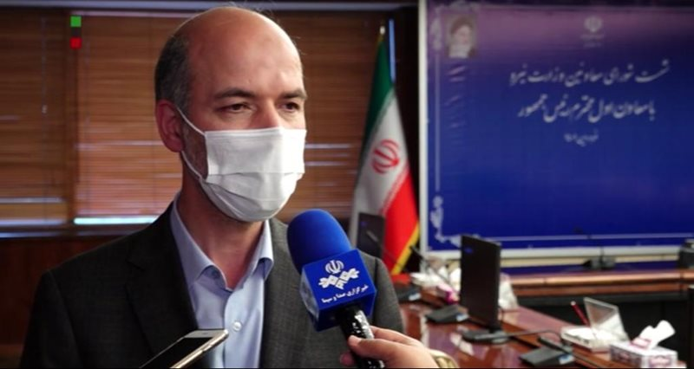به گزارش پایگاه اطلاع‌رسانی وزارت نیرو (پاون)، "علی اکبر محرابیان" در حاشیه جلسه شورای معاونان وزارت نیرو با حضور معاون اول رئیس جمهور، با اشاره به چالش‌های صنعت آب و برق گفت: در چندین بخش نیازمند حمایت دولت هستیم که با توجه به شناسایی و اولویت‌بندی طرح‌ها، با تصویب بودجه ۱۴۰۱ امیدواریم طرح‌هایی که برنامه‌ریزی کردیم به مرحله بهره‌برداری برسانیم.

برنامه‌های مدیریت مصرف برق تابستان برای بخش‌های صنعتی، کشاورزی، اداری و خانگی/ از وزارت نیرو شروع می‌کنیم

# پایگاه اطلاع رسانی برق نیوز 22/01/1401

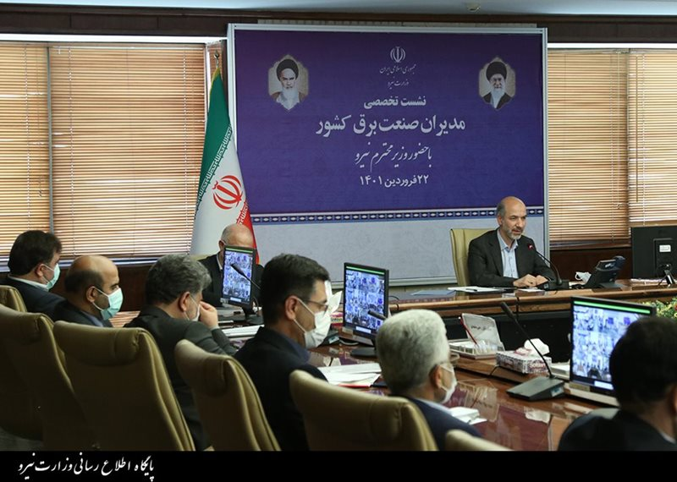به گزارش پایگاه اطلاع‌رسانی وزارت نیرو (پاون)، "علی‌اکبر محرابیان" روز دوشنبه در نشست تخصصی مدیران صنعت برق کشور به تشریح اقدامات و برنامه‌های صنعت برق بخصوص در تابستان آتی پرداخت و اظهار داشت: طی سال‌های اخیر به دلیل برخی نارسایی و بی‌توجهی‌ها شاهد ناترازی‌هایی در بخش تولید و مصرف برق بوده‌ایم که اثرات آن همچنان ادامه دارد و خوشحالیم با برنامه‌ای که تدوین و اجرایی شد، مدیریت مصرف و کاهش ناترازی‌ها در دستور کار قرارگرفته است.

# تاكيد معاون امور مجلس وزارت نيرو بر استفاده از ظرفيت مراكز دانش‌بنيان استان‌ها در حل مسائل صنعت برق

# پایگاه اطلاع‌رسانی وزارت نیرو 22/01/1401

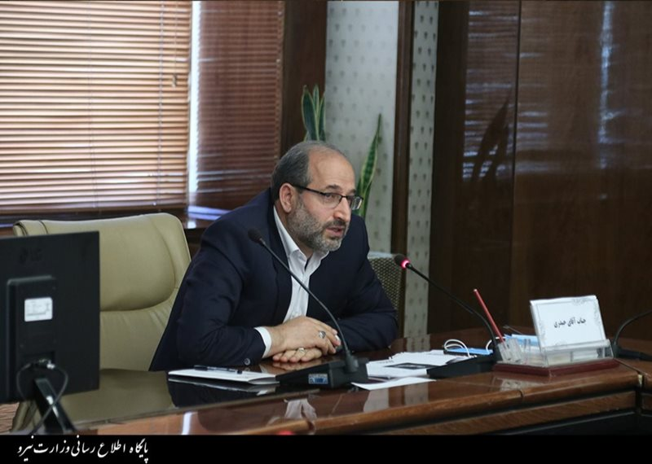به گزارش پایگاه اطلاع‌رسانی وزارت نیرو (پاون)، "احمد حيدري" در نشست سراسري مديران صنعت برق كه با حضور وزير نيرو در ساختمان وزارت نيرو برگزار شد، با اشاره به نامگذاري امسال به عنوان سال توليد، دانش بنيان و اشتغال‌آفرين از سوي مقام معظم رهبري، صنعت برق و آب را دو پايه اصلي توليد و صنعت در كشور عنوان و تاكيد كرد: مديران آب و برق بايد با نگاه به درون كشور از ظرفيت سرشار مراكز دانش‌بنيان به عنوان يك راهكار ميانبر در جهت حل مسايل صنعت، اشتغال‌زايي و خدمت به مردم استفاده كنند و از اين منظر در صحنه يك جهاد عظيم در كشور قرار داريم تا با همت رئيس جمهور، دولت سيزدهم و عزم وزير نيرو و با دستان پر توان تلاشگران صنعت آب و برق مشكلات را براي هميشه حل كنيم.

# [افزایش کارایی نیروگاه‌های برق با فیلترهای روغن نانوالیاف](https://www.mehrnews.com/news/5464577/افزایش-کارایی-نیروگاه-های-برق-با-فیلترهای-روغن-نانوالیاف)

# خبرگزاری مهر 15/01/1401

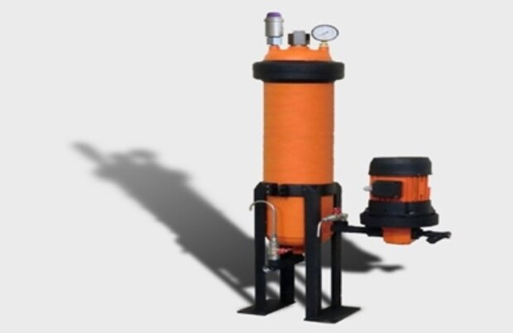یک شرکت دانش‌بنیان با ساخت فیلترهای روغن نانوالیاف باعث افزایش کارایی نیروگاه‌های برق شد. به گزارش [خبرگزاری مهر](https://www.mehrnews.com) به نقل از معاونت علمی و فناوری، استفاده از نانوالیاف در ساخت فیلتر روغن توربین به علت نسبت سطحی زیاد، موجب افزایش کارآیی در حذف وارنیش و همچنین جذب مقدار بیشتری از آلاینده‌ها شده است.

# [وضعیت تأمین برق و آب با حضور وزیر نیرو بررسی شد](https://www.mehrnews.com/news/5459371/وضعیت-تأمین-برق-و-آب-با-حضور-وزیر-نیرو-بررسی-شد)

# خبرگزاری مهر 15/01/1401

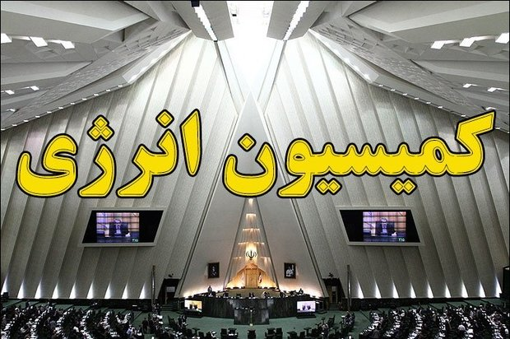سخنگوی کمیسیون انرژی مجلس گفت: آخرین وضعیت تأمین برق و آب کشور به ویژه در ایام پیک فصل گرما با حضور وزیر نیرو مورد بررسی قرار گرفت. مصطفی نخعی در گفتگو با [خبرنگار مهر](https://www.mehrnews.com)، در تشریح جلسه امروز کمیسیون انرژی مجلس شورای اسلامی، اظهار داشت: امروز میزبان وزیر نیرو بودیم. مباحث زیادی هم در حوزه برق و هم در حوزه آب مطرح شد. اعضای کمیسیون نیز دیدگاه‌ها و نکات خود را ارائه کردند و در نهایت وزیر نیرو جمع‌بندی از مسائل مطروحه داشت.

# [وزیر نیرو: تولید برق در کشور کمتر از میزان مصرف آن است](https://www.borna.news/بخش-%D8%A7%D9%82%D8%AA%D8%B5%D8%A7%D8%AF%DB%8C-45/1314048-%D9%88%D8%B2%DB%8C%D8%B1-%D9%86%DB%8C%D8%B1%D9%88-%D8%AA%D9%88%D9%84%DB%8C%D8%AF-%D8%A8%D8%B1%D9%82-%D8%AF%D8%B1-%DA%A9%D8%B4%D9%88%D8%B1-%DA%A9%D9%85%D8%AA%D8%B1-%D8%A7%D8%B2-%D9%85%DB%8C%D8%B2%D8%A7%D9%86-%D9%85%D8%B5%D8%B1%D9%81-%D8%A2%D9%86-%D8%A7%D8%B3%D8%AA)

# خبرگزاری برنا 11/01/1401

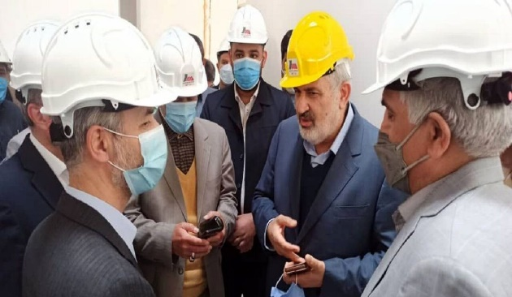****به گزارش خبرگزاری برنا؛**** علی اکبر محرابیان عصر پنجشنبه در حاشیه بازدید از نیروگاه ۵۰۰ مگاواتی راشد تربت حیدریه در گفت‌وگو با خبرنگاران افزود: تابستان امسال ۲۷ واحد نیروگاهی شامل چهار هزار و ۵۰۰ مگاوات، به علاوه هزار مگاوات ارتقای توان و ۵۰۰ مگاوات نیروگاه تجدیدپذیر وارد شبکه [برق](https://www.borna.news/fa/tags/%D8%A8%D8%B1%D9%82) رسانی کشور می‌شود و [نیروگاه برق](https://www.borna.news/fa/tags/%D9%86%DB%8C%D8%B1%D9%88%DA%AF%D8%A7%D9%87_%D8%A8%D8%B1%D9%82) راشد تربت حیدریه از نیروگاه‌هایی است که این دوره اوج مصرف تابستان ۱۴۰۱ وارد مدار می‌شود.

# [تغییر رویه و نگرش موجب بهبود اوضاع صنعت برق شده است](https://www.irna.ir/news/84691766/اهتمام-وزارت-نیرو-برای-دسترسی-مردم-به-آب-و-برق-پایدار-در-دولت)

# پایگاه اطلاع رسانی وزارت نیرو 07/01/1401

## http://news.moe.gov.ir/getmedia/41c96ad0-a93e-4e67-8ddb-c2986b6b77fe/972A0320-505A-4FAF-95F0-34CBC02C9E74.jpeg?width=800

به گزارش پایگاه اطلاع‌رسانی وزارت نیرو (پاون)، "آرش کردی" در نشست هم‌اندیشی گذر موفق از پیک بار تابستان که به میزبانی شرکت توزیع برق استان گیلان برگزار شد، خاطرنشان کرد: سال گذشته سال بسیار سختی برای صنعت برق کشور بود و باید با تدابیر و اقدامات جدی از بروز و تکرار این مشکلات پیشگیری کنیم.

# برنامه‌ریزی وزارت نیرو برای آمادگی تولید برق نیروگاه‌ها در تابستان/فرصت استراحت نداریم

# خبرگزاری ایسنا 02/01/1401

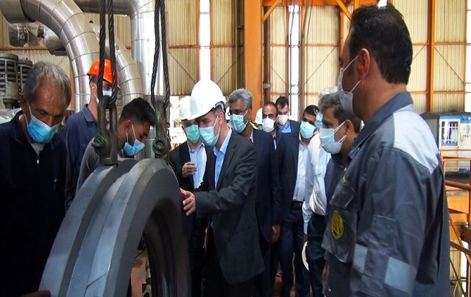

علی‌اکبر محرابیان در جریان بازدید از پروژه‌های تعمیراتی و تولیدی واحدهای بخار نیروگاه بندرعباس، در جمع کارکنان این نیروگاه، ضمن تبریک سال نو، اظهار کرد: در سال جدید بر اساس برنامه‌ریزی‌هایی که انجام شده سال پر باری برای صنعت آب و برق کشور خواهد بود که در این راستا در حوزه برق ضرورت دارد تمام نیروگاه‌های کشور، با اتمام کامل تعمیرات برای تابستان ۱۴۰۱ آماده شوند.

​